
Deckowood DKWP3L2 YUTUCU AKUSTİK AHŞAP ASMA TAVAN İMALATI
Bu şartnamede Salon tavanında yer alan yutucu akustik tavan kaplamanın malzeme ve metodları tanımlanmaktadır. Yutucu paneller Deckowood marka, perforasyonlu model DKWP3L2 Yutucu Akustik Ahşap Asma Tavan Paneli, NRC değeri olarak 0,82-0,84 aralığını karşılamaktadır.
Mevcut mekan da oluşan değişken frekansdaki ses dalgalarının tavan yüzeyine çarpması neticesinde rezonansa girmesini önleyici ve konuşma anlaşılırlığını artıran 600x600x18mm ebatlarında MDF Lam / Kaplamalı malzemeden üretilmiş panelin üzerinde ortalama 2700 adet/m² delik perforasyonu sağlanacaktır. Delik çapları 6/8/10 mm olacaktır. Delik çap aralığı merkezden merkeze 16*16 mm düz sıradır. Perforasyon özellikleri aşağıdaki çizimde gösterilmektedir. Arka yüzey ithal 0,2 mm kalınlığında akustik kumaş kaplı olacaktır. Böylece ses yutma odacıkları oluşturulacaktır. Bu panellerin perforasyon oranı ortalama (6Ø: % 22,00/m2), (8Ø: % 39,20/m2), (10Ø: Tavsiye edilmiyor) olup ses yutma odacıklarının toplam hacmi NRC değerini karşılaması gerekmektedir.
Panelin tavana montajı için, dikey de yada yatayda T kesit profiller ile oluşturulmuş taşıyıcı konstrüksiyon üzerine akustik ahşap paneller terazisinde ve ipinde tavana monte edilecektir. Taşıyıcı olarak 15mm flanş genişliğinde, içi siyah fugalı/kanallı dışı gri renkli ultraline T profiller kullanılacaktır.
Panelin detayı ekte görülebilir.
DECKOWOOD PERFORASYON P3L2 DETAYI

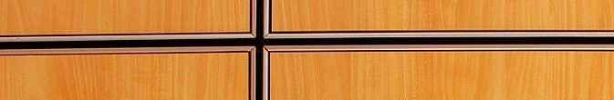
CMC ULTRALINE T SISTEM3500 FUGALI TASIYICI DETAYI

